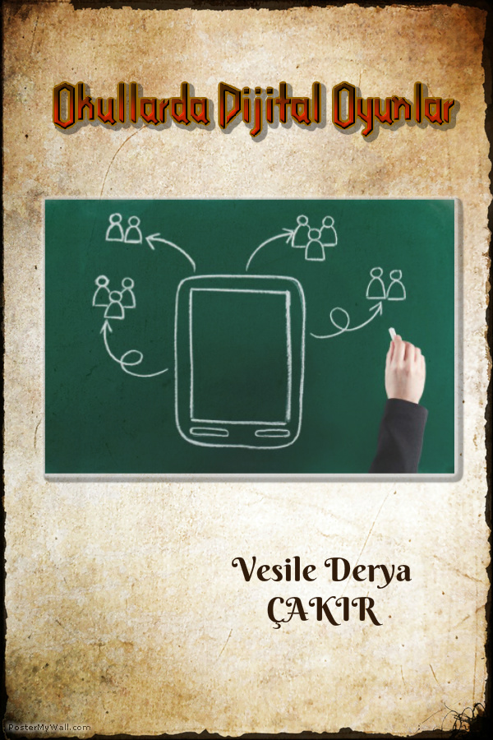
Okullarda Dijital Oyunlar
Giriş
Bilgisayar oyunları günümüzde insanların ve özellikle okul çağındaki çocukların başlıca eğlencelerinden birisidir. Bu konuda yapılan araştırmalara göre, bilgisayar oyunları gün geçtikçe daha çok insan arasında kabul görmekte ve bu kabul görme de oyunların gerçekçi sanal ortamlara, ses ve görüntü özelliklerine ve oyunculara yükledikleri rollere göre sahip oldukları özelliklerinden dolayı olmaktadır.
1961 yılında geliştirilen Spacewar oyununu milat sayarsak, bilgisayar oyunlarının geçtiğimiz yıllar içinde önemli bir yol kat ettiğini söyleyebiliriz. Günümüze gediğimizde ise, medya ya da sosyal ortamlarda yapılan tartışmalarda bilgisayar oyunlarının daha çok zararlı ve olumsuz özellikleri vurgulanmıştır. Yapılan araştırmalar, bilgisayar oyunlarının kullanıldığı bağlam ve şartlara, kullanım amaçlarına, v.b değişkenlere bağlı olarak birtakım yararların ve zararların ortaya çıkabileceğini göstermektedir.
Oyunların insanlar arasında eğlence unsuru olarak artan bir oranda kabul görmesi ile oyun dünyası da artık eğlence sektöründe yerini almaya başlamış, ve oyun sektörü bu dünyada dev bir endüstri halini almıştır. Bilgisayar oyunlarının kaydettiği aşamaları anlamak bakımından “Eğlence Yazılımları Topluluğu” tarafından her yıl düzenli olarak yayımlanan verilere bir göz atmak yararlı olacaktır. Bu topluluğun 2015 raporunda bilgisayar ve video oyunları endüstrisi ile ilgili olarak bazı önemli veriler şu şekilde sunulmuştur. (“Entertainment Software Association”, 2015):
- Amerika Birleşik Devletleri’nde 155 milyon video oyunu oynayan kişi vardır.
- Her evde ortalama 2 kişi oyun oynamaktadır.
- Her 5 evden 4’ünde video oyunu oynanan bir cihaz vardır.
- ABD’deki evlerin %51’inde bir oyun konsolu mevcuttur.
- Amerikalılar’ın %42’si haftada 3 ya da daha fazla saat oyun oynamaktadır.
- Ortalama oyuncu yaşı 35’tir.
- Oyuncuların %56’sı erkek, %44’ü kadındır. %26’sı 18 yaşın altında, %30’u 18-35 yaş aralığında,
%17’si 36-49 yaş aralığında, %27’si 50 yaşın üzerindedir.
- En sık oyun oynayanlar, %47’lik oranla paralarının; DVD’lere (%28), sinemaya gitmekle (%14) ya da müziğe (%12) oranla, video ya da bilgisayar oyunlarına değer olduğunu düşünmektedir.
- Sık oyun oynayan oyuncuların %31’u sosyal içerikli, %30’u aksiyon, %30’u puzzle, tahta ya da kart oyunu oynamaktadır.
- Ebeveynlerin %69’u satın almadan önce bir oyunu kontrol etmektedir.

